Nama : Ilham Athur Bayu W

NIM : L200170023

Kelas : B

1. SVD
2. Nilai Eigenvalue

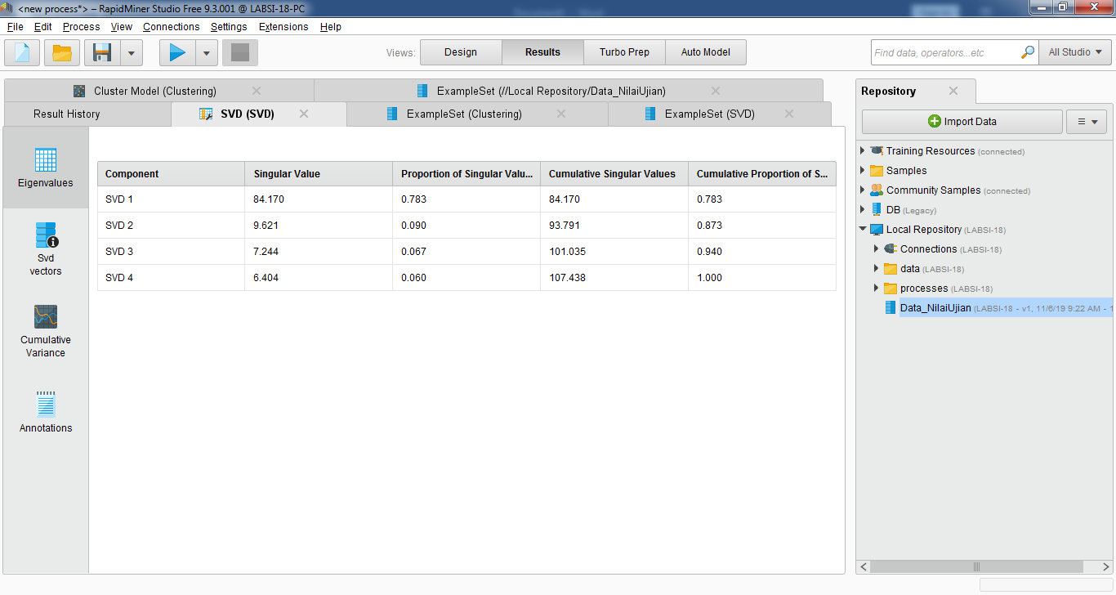

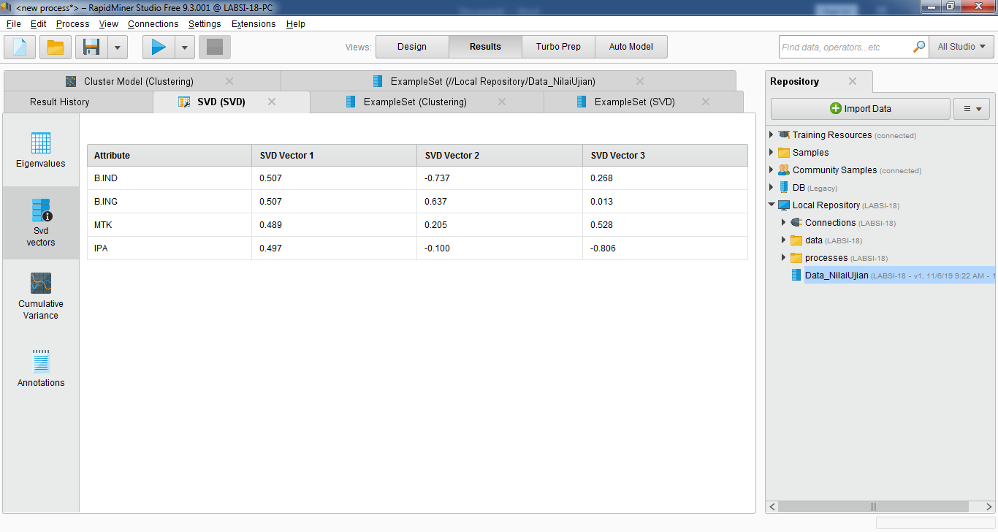ii. Nilai SVD Vectors

iii. Nilai Cumulative variance

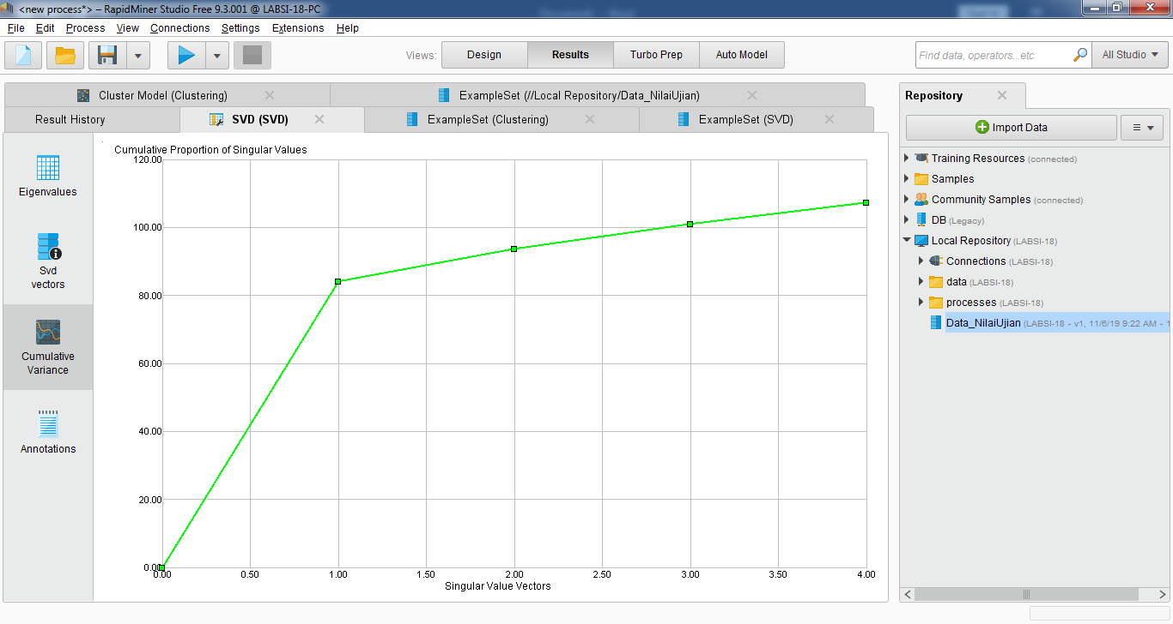

Plotter = Scatter

x-Axis = cluster

y-Axis = B.IND, B.ING, MTK, IPA

color Column = cluster

Jitter = bias di ubah-ubah untuk melihat distribusi data secara lebih detil

1. Kelompok Sisa bidang B.Indonesia
2. ExampleSet (SVD)

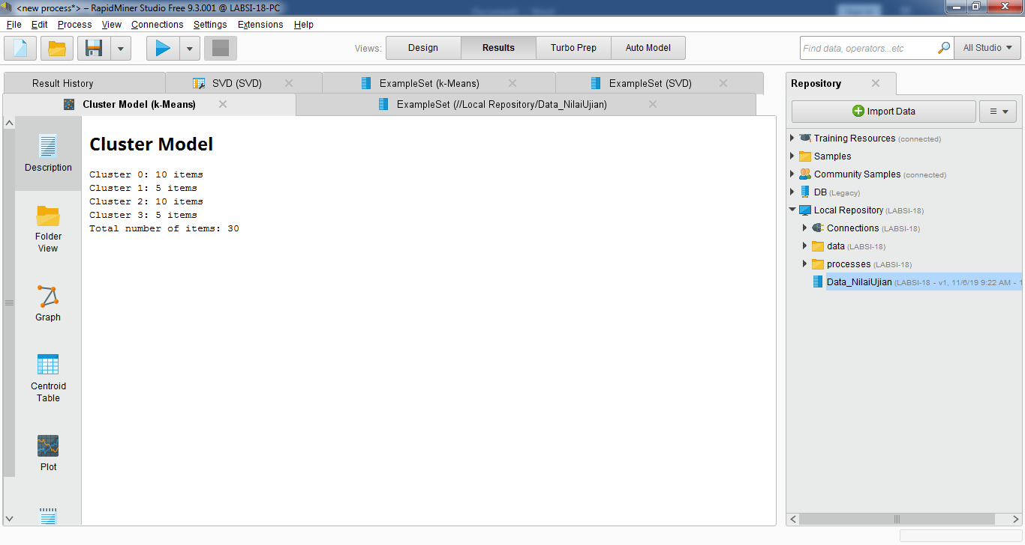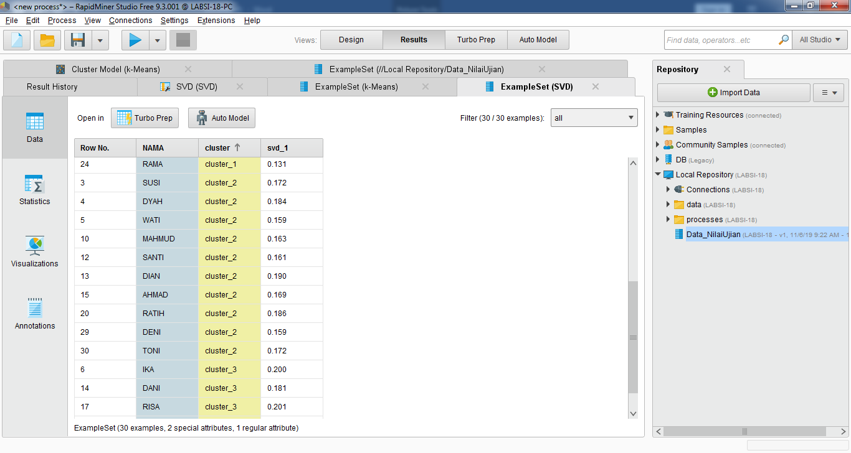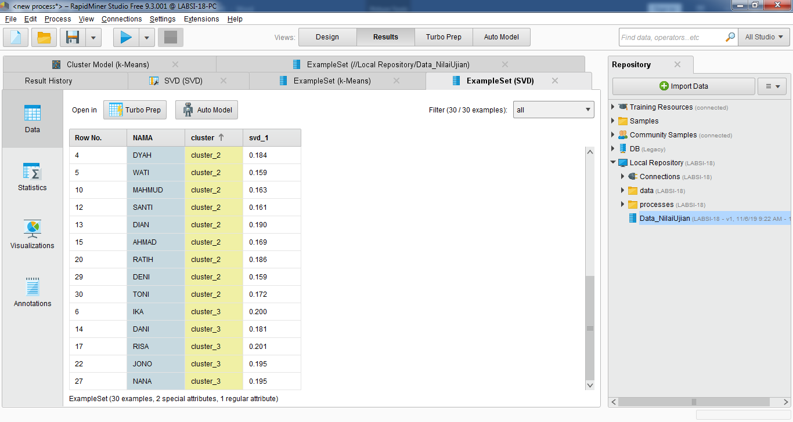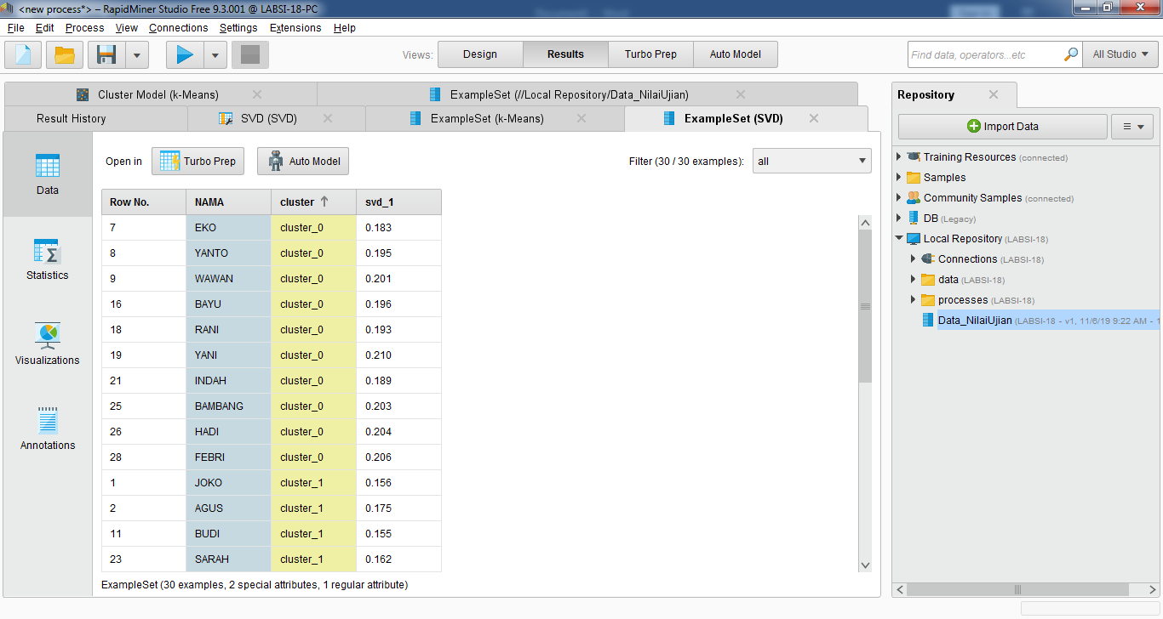

1. Cluster Model (Clustering)

